講師プロフィール・講師選定理由書
講師名：おもやいボランティアセンター代表
鈴木 隆太様（すずき りゅうた）
講師進捗状況 ： 確定 ・ 未確定 （返事待ち・アポ済・準備済・未着手）
●講師選定理由
中越地震、阪神大震災、など様々な災害を支援者として経験されております。
令和元年８月の佐賀豪雨災害を機に武雄市民と民間ボランティア団体が協力して立ち上げた民間のボランティアセンターを運営し、豪雨で被災されたみなさんに寄り添い、武雄市を中心に活動されており、佐賀県で災害に対し尽力されておられ、また各関係団体との連携もされております。今回の例会に対し貴重な講話を頂けると思い選定させて頂きました。
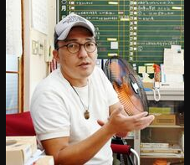

●プロフィール
現在問い合わせ中です。

